Крытый бассейновый мини-комплекс.

Назначение.

1.Выращивание годовиков карпа из личинки до 50 г. в количестве 20 тыс.шт. для ежегодного зарыбления нагульного пруда площадью 5 га и реализации излишков.
2.Подращивание годовиков белого амура и толстолобика до размеров, недоступных основной массе хищников (150-200 г.), с последующим их использованием в качестве биологических мелиораторов нагульного пруда.
3.Выращивание РПМ осетров (от 3-5 до 100-200 г ) для зарыбления огороженного участка нагульного пруда (1000 кв.м.).
4.Зимнее содержание товарной рыбы .
5. См. «Дополнительные мероприятия».

Основные характеристики.

1.Количество бассейнов – 8
2.Глубина – до 1м
3.Площадь одного бассейна - 4 кв.м.
5.Максимальный расход воды – 30л/сек.
6.Минимальное время замены воды в бассейне – 20 мин.
7.Раздача воды двухконтурная (холодная и подогретая).
8.Механическая очистка воды – 2 быстросменных керамзито-гравийных кассеты.
9.Подогрев воды – 2 вертикальных твёрдотопливных котла длительного горения с верхней загрузкой.
10.Расчётный подогрев воды при оптимальном расходе воды – 3 град( на одном котле)
11.Подвод воды – подземный, ниже уровня промерзания, из головного пруда, с возможностью переключения отбора из нижних или верхних слоёв. Рабочий напор – 1 м.
12.Аэрация – эжекторами с подачей на столики-рассекатели.
13.Аварийная аэрация- подачей кислорода на подводе воды или на аварийном гидранте.
14.Аварийная подача воды – дренажный насос 16 м/куб.-час. через гидрант.
15.Водовыпуски : монах на каждом бассейне с возможностью регулировки уровня воды. Слив в общую дренажную сеть.
16.Освещение – естественное через окна,8 светодиодных ламп 220 В,3Вт над каждым бассейном.
17.Оповещение об изменении дебета и температуры .

Общий план.

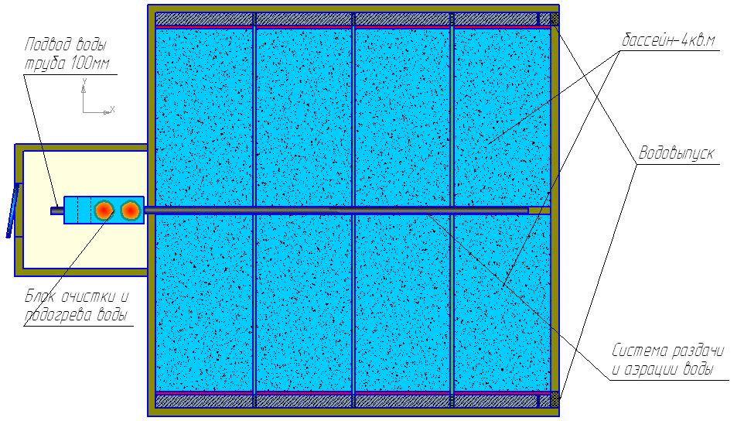

Конструкция.

1.Размеры в плане – 620 на 620 см.
2.Тамбур – 200 на 200 см.
3. Материал стенок бассейнов – брус 200 на 120 мм. Мокрые венцы – хвоя, пограничные «вода-воздух(2 верхних)» – осина. Перегородки – доска 50мм ,быстросъёмные.
4.Сухая надстройка – кемпинг с утеплением.
5.Основание бассейнов – бетон с уклоном 4-5 град. к водовыпускам.
6.Площадки для обслуживания – деревянные трапы.
7.Центральная перегородка бассейнов - брусовая с гидроизоляцией.

Примерные затраты на строительство.

1, Брус – 6 куб.м. по 5т.р = 30 т.р.
2. Пиломатериал – 5 куб.м по 4т.р. = 20 т.р.
3. Трубы, металл, арматура, расходные материалы. – 20 т.р.
4.Оплата труда – 20 т.р.
5.Прочие расходы – 10 т.р.
Всего расходов – 100 т.р.
Предполагаемый срок службы комплекса до кап.ремонта – 10 лет. Таким образом аммортизационные расходы – ок. 10 т.р. в год.

Выращивание годовиков.

Выращивание сеголетков.
Личинка карпа в количестве 100 тыс.шт. помещается в один бассейн в конце мая-начале июня.За неделю до посадки в соседний бассейн помещается органический субстрат для развития планктона. Сливное отверстие в этом бассейне закрывается. В тёплое время суток над бассейном открываются ставни на окне для доступа солнечного света.
Перед посадкой личинок, на перегородке, разделяющей бассейны с личинкой и субстратом, устанавливается сетчатое окно и включается подача воды в бассейны. Током воды планктон выносится в соседний бассейн ,где поедается личинкой. Поедаемость контролируется на водовыпуске по количеству оставшегося в воде планктона. При необходимости регулируется поток воды для снижения или увеличения количества выносимого планктона. Интенсивность развития планктона контролируется визуально и стимулируется внесением дополнительных доз субстрата и удобрений. В качестве субстрата можно использовать сено, резку травы и водных растений. Для развития дафний вносится перегной, птичий помёт и небольшие дозы мин.удобрений.
По мере роста мальков на кормовой столик подаётся полнорационный к/корм . После привыкания к искусственным кормам , субстрат из бассейна удаляется, снимается решётка в перегородке. При достижении веса 1 г, молодь распределяется на два бассейна, при весе 10 г – на четыре.
Для снижения количества к/корма, в тёмное время суток над бассейнами включаются лампы, открываются окна. На свет привлекаются насекомые и поедаются рыбой. Кроме того на кормовые столики подаются естественные корма, имеющиеся в наличии : черви, опарыш, мотыль, фарш из малоценной рыбы, рыбных и боенских отходов, смешанный со свиным или птичьим к/кормом.
При снижении температуры воды, для продления активного роста сеголетков, в работу включаются котлы-подогреватели. Загрузки топливом одного котла хватает на 10-12 часов работы. В зависимости от температуры, котлы могут использоваться поочерёдно или одновременно. Расход воды в бассейнах, снижается до минимально допустимых, что обеспечивает более эффективный подогрев воды.
Конечной целью выращивания сеголетков является достижение ими массы 25-30 г.При достижении этого веса, вода в бассейны подаётся без подогрева, молодь переводится в режим зимовки с плотностью посадки – 1500 шт. на куб.м.. Температура воды во время зимовки 1-2 град.. Замена воды в бассейне - 2-3 раза в сутки. Подача воды регулируется по состоянию рыбы.
Ожидаемый выход годовиков после зимовки – 20тыс.шт.
Доращивание годовиков.
Наиболее предпочтительное время зарыбления пруда годовиками карпа - конец мая – начало июня, после окончания активного жора хищника, развития для щуки обширной кормовой базы в виде лягушек, головастиков, отнерестившейся плотвы и пр. Кроме того, к этому времени температура воды в водоёме достигает 18-20 градусов, происходит бурный рост растительности, повышается ЕКБ для карповых рыб. Все эти факторы создают наиболее благоприятные условия для высокой сохранности и быстрого роста карпа.
После распадения льда и начале роста температуры воды ( конец апреля), в работу снова включаются котлы подогреватели. Годовиков в течении месяца кормим комбикормом и зерносмесью с добавлением 10% естественных кормов. К концу мая молодь достигает массы 40-50 гр..
Часть РПМ используется для зарыбления, остальной продаётся.
Бассейны дезинфицируются и заселяются личинкой.

Выращивание РПМ белого амура и толстолобика.

РПМ растительноядных рыб будем выращивать из вышедших после зимовки годовиков массой 25 г., по 1000 голов амура и толстолобика( 50 кг). Для этого используем два бассейна, освободившихся после годовиков карпа. Молодь приобретаем в конце мая и выращиваем до массы 100-150 гр . При выращивании используем мелкую травяную резку в смеси с к/кормом для амура, и стимулируем развитие планктона для кормления толстолобика.Плотность посадки при завершении выращивания составит 30 кг на куб.м.
В конце июля амуров и толстолобиков выпускаем в пруд, а освободившиеся бассейны используем для рассадки сеголетка карпа, достигшего к этому времени веса 10 г.

Выращивание РПМ осетра.

Цель : получить РПМ осетра массой 100-200 грамм для зарыбления отгороженного сеткой участка нагульного пруда площадью 1000 кв.м.
Для выращивания осетровых ,в мае покупаем молодь весом 3-5 гр. в количестве 1000 шт.
Используем для зарыбления 2 бассейна, размещая в каждом 500 голов (125 шт.на кв.м.).
Кормление ведём полнорационным комбикормом, согласно рекомендациям производителя, и естественными кормами, имеющимися в хозяйстве.
При снижении температуры воды применяем подогрев.
К маю следующего года, молодь достигает требуемой массы и переселяется в нагульный пруд с плотностью посадки до 0.7 шт.на кв.м.

Выращивание товарных осетров.
Двести осетров, наиболее быстрорастущих, продолжают выращиваться в бассейне, с плотностью посадки 50 шт.на кв.м. Они используются для реализации до начала облова нагульного пруда.

Зимнее содержание товарной рыбы.

После облова нагульного пруда, два бассейна заполняются товарной рыбой, с начальной плотностью посадки 250 кг на кв.м. В одном бассейне содержится карп и растительноядные, в другом – осётр. По мере реализации, плотность посадки снижается. Карповые содержатся в режиме зимовки. При содержании осетра возможно использование подогрева воды до температуры 6-8 град. и кормление сбалансированным кормом.
Рыба используется для зимней реализации и зарыбления весной пруда-аквариума (400 кв.м.) для платной рыбалки .

Дополнительные мероприятия.

*В летний период в одном бассейне содержится товарный карп, в количестве 100-150 кг, для летней реализации рыбы из хозяйства.
*В мае один бассейн можно использовать для содержания перед нерестом карпов-производителей, с последующим получением от них половых продуктов.
* В помещении комплекса возможно проведение инкубации.
*При приобретении личинки карпа в ранние сроки, для её подращивания, над бассейнами устанавливаются плоские «блины» глубиной 20см, оборудованные «флейтами» для подачи подогретой воды и центральным водовыпуском.

Экономическая целесообразность.

Выращивание годовиков карпа:
Стоимость 1кг годовиков карпа составляет – 250 р/кг.
Стоимость 1 тонны(20 тыс.шт. по 50 г) годовиков карпа с доставкой в хозяйство составляет 300 т.руб. (Цены на РПМ ФГУП «ВНИИПРХ»,г.Дмитров).
Затраты на выращивание в комплексе составляют:
- 100 тыс.личинок – 2.5 т.р.
- 2 т полнорационного корма – 100 т.р.
- 2 т. зерносмеси (пшеница+ячмень) – 20 т.р.
- прочие – 7.5 т.р.
Всего : 130 т. р
Себестоимость 1 кг годовиков – 130 р/кг.
- - - - - - - - - - - - - - - - - - - - - - - - - - - - - - - - - - - -
Подращивание годовиков растительноядных:
Стоимость РПМ белого амура и толстолобика – 350 р/кг.
Стоимость приобретения 250 кг РПМ растительноядных рыб(средний вес 100-150 г) с доставкой в хозяйство – 100 т.р.
Затраты на подращивание:
- Приобретение и доставка 50 кг РПМ( весом 25 гр.) – 17.5 т.р.
- Расходы на кормление 10 т.р
- прочие – 2.5 т.р.
Всего : 30 т.р.
Себестоимость 1 кг РПМ - 120 р/кг.

Выращивание РПМ осетровых.
Стоимость 1 кг молоди осетровых рыб – 825 руб./кг.
Стоимость приобретения 150 кг РПМ осетра навеской от 50 до 500 г с доставкой в хозяйство составит 140 тыс.руб. (Цены Конаковского завода по осетроводству)

Самостоятельное выращивание РПМ осетра в мини-комплексе составит:
- Приобретение малька массой 3-5 г. – 20 т.р.
- к/корм для выращивания РПМ – 30 т.р.
Всего : 50 т.р.
Себестоимость 1 кг молоди составляет ок. 350 р.
Выращивание товарных осетров в бассейне (200 шт. до массы 1.2 кг).
Затраты на кормление -35 т.р.
Стоимость самостоятельно выращенного РПМ (200 шт. по 200 г) – 15 т.р.
Прочие расходы – 10 т.р.
Себестоимость выращивания 1 кг товарного осетра – 240 р/кг.
Зимнее содержание рыбы.
Цена реализации товарного карпа, амура и толстолобика во время сезонного облова нагульных прудов – 100 р/кг, осетра – 500 р/кг.
Цена при зимней реализации – 200 р/кг. и 600 р/кг соответственно.
При содержании на зимовке 1 т товарных карповых рыб ,разница составляет 100 т.р.,1 т. осетров – 100 т.р
Таким образом, общий итог увеличения стоимости рыбы при зимней реализации составит 200 т.р.

Содержание рыбы для летней реализации из хозяйства.
При продаже из хозяйства, розничная цена реализации карпа ( в том числе при ловле в пруду-аквариуме) составляет 200 р/кг. За летний период продаётся около 1 т ,стоимостью 200 т.р., т.е на на 100 т.р. дороже, чем при сезонном облове.

Сравнительный анализ

покупки и выращивания РПМ в мини-комплексе(МК).

Для зарыбления нагульного пруда требуется:
1.Годовики карпа массой 50г – 10 т.шт. (500 кг).
2.Двухлетки растительноядных рыб массой 100-150 г – 250 кг.
3. Молодь осетровых рыб массой 100 – 200 г -700 шт. ( 100 кг).
Стоимость покупки с доставкой РПМ в хозяйство составит : 150 +100 +100 = 350 т.р.
Стоимость выращивания в МК составит : - себестоимость РПМ : 65 + 30 + 35 = 130 т.р.
- амортизация МК – 10 т.р.
- эксплуатационные расходы – 10 т.р.
Итого : 150 т.р.
Таким образом ,использование мини-комплекса даёт экономию средств при ежегодном зарыблении нагульного водоёма , около 200 т.р..
Кроме того, непрерывная эксплуатация МК с полной загрузкой позволяет получить доход:
1.От продажи 10 тыс.годовиков – 150 т.р.
2.От выращивания в МК 250 кг товарного осетра(600 р/кг) – (150 - 60) = 90 т.р.
3.От продления сроков реализации товарной рыбы на зимний период – 200 т.р.
4.От летней реализации живой рыбы из хозяйства – 100 т.р.
Итого доход : 150 + 90 + 200 + 100 = 540 т.р.

Примечания:

- Поскольку обслуживание МК производится силами хозяйства (без привлечения наёмных работников), я не включал в расчёты расходы на оплату труда, т.к. они включаются в доход.
- В эксплуатационные расходы не включены затраты на эл.энергию (вырабатывается миниГЭС в хозяйстве), топливо для подогрева воды (дрова заготавливаются самостоятельно в необходимом объёме), подачу воды в МК (поступает самотёком под напором 1м).
- При расчёте затрат на строительство, я указал средние рыночные цены на лесоматериалы. В хозяйстве есть своя пилорама и стоимость строительства может быть ниже. Кроме того почти всё необходимое оборудование МК может быть изготовлено самостоятельно(«на коленке») из подручных материалов. Снижение сметной стоимости соответственно снизит амортизацию.
- Для расчётов приняты реальные цены на РПМ и товарную рыбу в нашем регионе в 2012 году.
- Намеренно не стал рассматривать технологию содержания и кормления рыбы (подробно освещена в литературе), риски при выращивании и реализации, а так же условно принял возможность приобретения РПМ ( для зарыбления нагульного пруда)нужного размера, в нужных количествах, и в нужное время (на практике редко такое бывает, тогда как личинки ,мелкий малёк и молодь осетров, как правило, в весенний период есть в наличии).

Заключение.

Это не бизнес-план, и не проект. Это мои размышления на тему : Как снизить бремя стартовых расходов на зарыбление нагульного пруда и получить при этом ещё дополнительный доход.

